需要开发的的某种具有特殊业务功能的组件在现有组件库中已经存在，如果重新开发，成本会比较的高，使用适配器很好的解决兼容性问题

定义：

将一个类的接口，转化成客户希望的另外一类接口，还可以增加删除某些功能

两种类型

类结构模式 和 对象结构模式 前者耦合性较高，而且需要程序员了解组件库中相关结构的内部结构，应用较少

对象结构模式

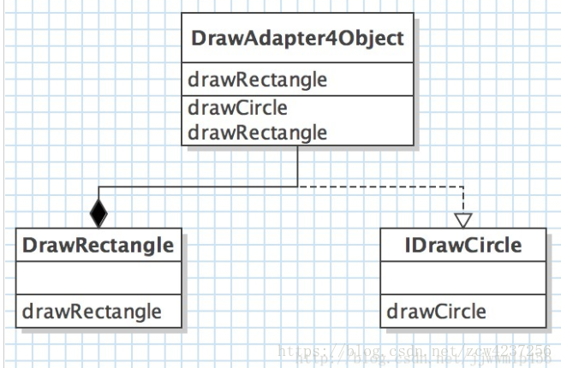

类结构模式、

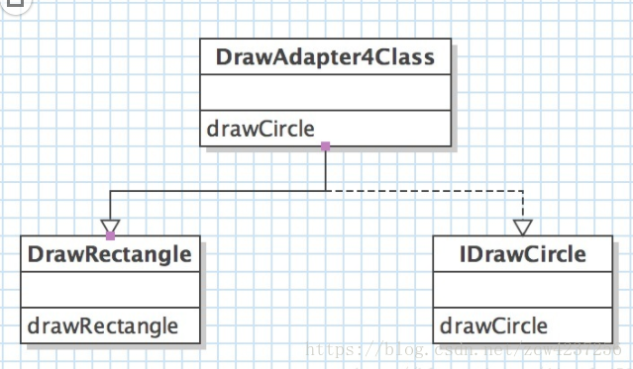

只是简单的变换可以使用，但是如果